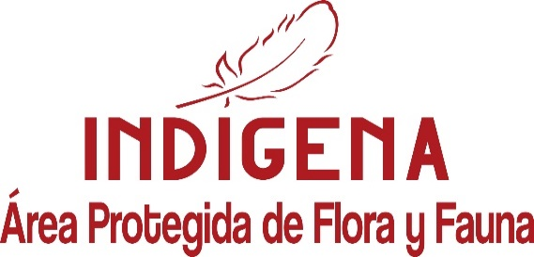
Calendario de TALLERES DE VERANO 2014:
Sáb. 11/1: “Víboras y accidentes con ofidios ponzoñosos”
Tallerista: Médico Veterinario Alejandro Crampet
Duración 2 horas, se mostrarán algunos ofidios vivos y material biológico.

Vier. 17-1: “Taller de Cestería con fibras vegetales autóctonas”
Tallerista: Graciela Miller
Duración 4 horas, se enseñará metodología de colecta y diferentes técnicas de tejido.

Sáb. 25-1: “Taller de Flora Nativa”
Tallerista: Ing. Agr. Oscar Blumetto
Duración 3 horas, instancia en nuestro vivero de Flora Nativa y recorrida con reconocimiento de flora en el monte.

Sáb. 8-2: “Uso Medicinal de Flora Autóctona”
Tallerista: Marión Aguilera
Duración 4 horas, instancia práctica y charla en nuestro vivero de Flora Nativa y recorrida con reconocimiento de flora.

Vier. 14-2: “Taller de Cestería con fibras vegetales autóctonas”
Tallerista: Graciela Miller

Sáb. 22-2: “Aves en INDÍGENA”
Tallerista: Ing. Agr. Oscar Blumetto
Duración 3 horas, instancia teórica y recorrida con avistamiento de aves.

POR CONSULTAS E INSCRIPCIONES: informa@areaindigena.com / 44381074 INDÍGENA, Calle Aguatero 14 y Boyero 25, Bella Vista, Maldonado / www.areaindigena.com

